细谈万有引力及科里奥利现象
物理系 PB06203110 崔朗
从高中学习物理开始,我就对万有引力产生浓厚的兴趣。不仅仅是因为那个著名的苹果的故事,还因为那是我最喜欢的物理学家牛顿的最伟大的发现。而后进入大学,在力学课上我不仅了解到更多的关于万有引力的知识,同时也对另一个力----科里奥利力产生浓厚的兴趣。于是去多了解了一些关于这两个力的知识。
首先谁最先发现万有引力呢? 有资料表明，万有引力概念由胡克最先提出，但由于胡克在数学方面的造诣远不如牛顿，不能解释行星的椭圆轨道，而牛顿不仅提出了万有引力和距离的平方成正比，而且圆满的解决了行星的椭圆轨道问题，万有引力的优先发现权自然归属牛顿。但是万有引力发现前的准备，开普勒有着不可磨灭的贡献。开普勒是德国的天文学家，他把第谷一生观测得到的天文资料经过20年的计算和整理于1609年发表了行星运动的第一、第二定律。后来又经过十年又发表了行星运动的第三定律。
而我相信万有引力的发现权应属牛顿,因为是他创建了微分学,利用微积分的知识解决了万有引力提出过程中所遇到的问题。
*万有引力定律的建立过程
（1）假设：
根据开普勒轨道定律，可把行星轨道看作圆形，这样，根据面积定律，行星应作匀速圆周运动，只有向心加速度a=v²/r ，其中，v是行星运行速度，r是圆形轨道的半径。
根据牛顿第二定律： f=ma 故 f=mv²/r,
又v=2πr/T，
由开普勒第三定律r³/T²=K（K叫做开普勒常量）
即1/T²=K/r³
于是 f=4π²mK/r² ……①
牛顿得到第一个重要结果：如果太阳的引力是行星运动的原因，则这种力应和r的平方成反比。
平方反比假设的验证：
牛顿“苹果落地”的故事广为流传。故事大意是说，1665-1666年，牛顿从剑桥大学退职回家乡。一天，他在花园里冥思重力的动力学问题，看到苹果偶然落地，引起他的遐想
在我们能够攀登的最远距离上和最高山颠上，都未发现重力有明显的减弱，这个力必然到
比通常想象的远得多的地方。为什么不会高到月球上？如果是这样，月球的运动必定受它的影响，或许月球就是由于这个原因，才保持在它的轨道上的。
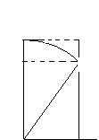
设想月球处在它的轨道上的任意点A（见图），如果不受任何力，它将沿一直线AB进行，AB与轨道在A点相切。然而实际它走的是弧线AP , 如果O是地心，则月球向O落下了距离BP=y , 令弧长AP=s=2πrt/T , 而cosθ≈1-θ²/2, θ=s/r, 则；
A
B
y=r(1-cosθ) ≈s²/2r =4π²r²t²/2rT²=2π²rt²/T²，
在地面上一个重物下落距离的公式为:
P
y’=gt²/2 由此得;
θ
y/y’ =4π²r/gT²
月球绕地的周期T=27.3d≈2.36×10⁶ s，地面上苹果的重力加速度g=9.8m/s² ,地球半径R₀的准确数值是6400km， 古希腊的天文学家伊巴谷通过观测月全食持续的时间，曾相当精确的估算出地月距离r为地球半径的60倍，则r=60 R₀ =3.84×10⁵km用这个数值代入，即得 y/y’ =1/3600
6
而R²₀/r²=1/3600, y/y，=a/g=ma/mg=f/mg= R²₀/r²
所以：f=mg R²₀/r² 即：力和距离的平方成反比
（2）与m和M成正比的确定
①式表明力与被吸引的质量m成正比,这件事的重要性只有牛顿才充分意识到。根据牛顿第三定律，力的作用是相互的,f是 M 对m的作用，f’是m对M的作用，f与m成正比，则同理f’必与M 成正比,又 f =f’则f 必同时与m和M 成正比。①式可写成：
f=GMm/r², ……②
其中G是万有引力常量。
（3）万有引力常量的G测定
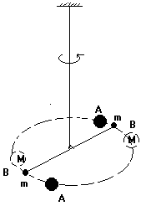
测量万有引力常量G的数值，就要测量两个已知质量的物体间的引力。1798年，即牛顿发表万有引力定律之后100多年，卡文迪许（H.Cavendish）做了第一个精确的测量。他所用的是扭秤装置，如图所示，两个质量均为m的小球固定在一根轻杆的两端，在用一根石英细丝将这两杆水平的悬挂起来，每个质量为m的小球附近各放置一个质量为M的大球。根据万有引力定律，当大球在位置AA时，由于小球受到吸引力，悬杆因受到一个力矩而转动，使悬丝扭转。引力力矩最后被悬丝的弹性恢复力矩所平衡。悬丝扭转的角度θ可用镜尺系统来测定。为了提高测量的灵敏度，还可以将大球放在位置BB，向相反的方向吸引小球。这样，两次悬杆平衡为止之间的夹角纠正打了一倍。如果已知大球和小球的质量M,m和他们相隔的距离，以及悬丝的扭力稀疏，就可由测得的θ来计算G。卡文迪许测定的万有引力常量值为G=6.754×10⁻¹¹m³/kg·s^{2.}卡文迪许的实验如此精巧，在八九十年间竟无人超过它的测量精度。万有引力常量是目前测得最不精确的一个基本物理常量，因为引力太弱，又不能屏蔽它的干扰，实验很难做。从卡文迪许到现在已近200年，许多人用相同或不同的方法测量G的数值，不断地改进其精度。国际科学联盟理事会科技数据委员会(CODATA)1986年推荐的数值为
G=6.67259(85)×10⁻¹¹ m³/kg·s²，
不确定度为128/1000000（即万分之1.28）。
*科里奥利力的发现与应用
m为地球质量，v为物体相对地球速度， ω为地球自转角速度。“×”号为矢量积的符号，它表示F_{科}的方向恒垂直于。w 和w （v的方向沿地铀指向天极）所确定的平面。如图1所示，F_{科}的方向可用右手螺旋法则确定。当右手四指由v沿α角（为v与ω两向量间的夹角，取小于180°的一个）转向ω的方向弯曲时，挠起的拇指所指方向就是F_{科}的方向。F_{科}在数值上等于2mvωsinα，即与运动物体的质量、速度和α角的正弦成正比。由于科里奥利力垂直于物体的运动方向，所以它只改变物体的运动方向，不影响物运动速度的大小。
- 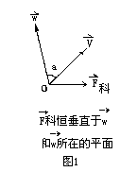
1．水平运动物体的方向偏转
地球上一切运动的物体，如气流、洋流、河流、交通工具及飞行物等，都受到科里奥利力的作用。只有当物体运动的方向平行于地铀时，F_{科}为0。
如将科里奥利力分解成垂直方向和水平方向的两个分力，则垂直分力使运动物体的重力略有改变（增加或减少），水平分力使物体运动方向发生变化（北半球偏右，南半球偏左，赤道上不偏）。例如在图2中，P1为北半球一向东运动的物体，其速度为v，表示方向垂直于纸面向内。按照右手法则，此时F_{科}方向垂直于地轴向外，如将其分解成两个分力，则垂直分力f1使物体的重量略有减小，水平分力f2使物体运动方向偏南（右）。P2则为南半球向东运动的物体，f2使其方向偏北（左）。人们通常说的地转偏向力就是指的科里奥力的水平分力，它在数道上等于 2mvωsinj ，其中j 为当地纬度。在其它条件相同时，地转偏向力同运动物体所在纬度的正弦成正比，即两极最大向赤道减小至0。在赤道上沿东西方向运动的物体（图2中P2和P4），地转偏向力为0，但科里奥利力不为 0。此时科里奥利力是沿垂直方向的，其水平分力为0。
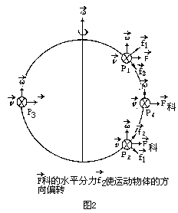
地球上高、中、低纬度的三圈大气环流、洋流系统的形成、气旋与反气旋的旋转，大河两岸的不对称，都同地转偏向力的作用有关。它们既是地球自转的后果，也是地球自转的征据。
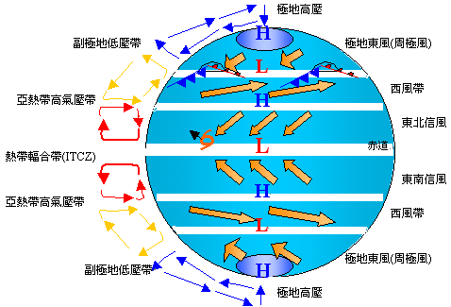
2．落体偏东
落体偏东（或抛物偏西）是科里奥利力对沿垂直方向运动的物体的作用的结果。落体偏东的数值以赤道最大，向两极减小至0。总的说来，数值都很小。例如，在纬度40°的地方，在离地面200米高处自由下落的物体，偏东的数值约为4.75厘米，加上其它因素（如风）的干扰，难于察觉。在很深的矿井中所作的落体试验，除赤道上证明是偏东而外，在北、南半球由于地球自转惯性离心力的影响，分别是偏东略南和偏东略北。

注：具体参考杨维纮《力学》

